ARTE RUPESTRE – PINTURA E ESCULTURA
O homem do período pré-escrita costuma se abrigar em cavernas e em cabanas construídas com paus e ossos, tendo o teto coberto por ramagens ou pele de animais. ´nas cavernas que encontramos as primeiras pinturas realizadas pelo homem. São verdadeiros “salões de arte” com pinturas de ursos, cavalos, veados, bisões
É desconhecido o motivo pelo qual o homem pré-escrita desenhava nas paredes das cavernas. A teoria mais aceita é a de que esses desenhos eram feitos por caçadores. Tudo o que conseguissem desenhar poderiam dominar, ou seja, num sentido mágico, eles poderiam interferir na captura de um animal desenhando-o ferido mortalmente, podendo, dessa forma, dominá-lo com facilidade.
Assim, as pinturas eram representações da natureza, tudo para garantir uma boa caçada e, consequentemente, a sobrevivência.
Para pintar, o homem produzia suas próprias tintas misturando terra (geralmente avermelhada por ser rica em minérios) com carvão, sangue e gordura de animais. Utilizava os dedos e, provavelmente, também pincéis rudimentares (como toco de madeira), conforme alguns objetos encontrados por arqueólogos.
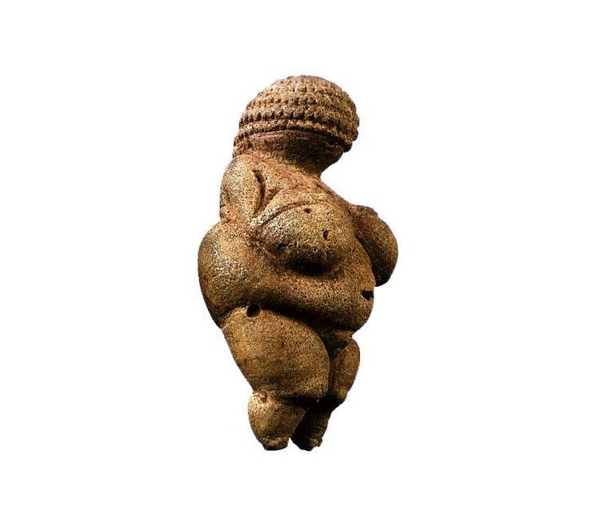

Vênus de Willendorf, 28 mil a 25 mil a. C. Disponível em: <https://www.infoescola.com/arqueologia/venus-de-willendorf/>. Acesso em 18 Maio. 2020.
Também era muito importante para o homem do período pré-escrita garantir a continuidade de sua espécie. Demonstrava esse sentimento esculpindo figuras femininas em pedra ou marfim com formas bem avantajadas: seios, quadris e ventres enormes, o que ressalta a importância da fertilidade. Essas esculturas são chamadas de Vênus.

A Magia da Arte
Pode-se dizer que a arte começou com os europeus há muitos e muitos anos. As pinturas e gravações em pedra que eles nos deixaram são tão meticulosas que só se pode tirar uma conclusão: foram feitas por artistas experientes, homens com tempo para pintar além de caçar. Sua arte parece ter sido uma intenção mágica. Algumas das cavernas em que seus trabalhos foram encontrados, na França e na Espanha, eram como santuários, acessíveis apenas a alguns privilegiados, que ali trabalhavam em benefício de todos. As pinturas, em sua maioria, representavam animais migratórios, como o cavalo e a rena, animais de manada, como o auroque e o bisão, ou carnívoros, como o leão e o urso; todos eles estiveram ligados de algum modo à vida do homem do período pré-escrita, como fonte de alimentos ou como objeto de veneração. Reproduzindo esses animais nas paredes e nos tetos das cavernas, parece que esses artistas primitivos estavam tentando “dominá-los”, garantindo sua fertilidade e tornando-os vulneráveis.

(CALABRIA, Carla P. B.; MARTINS, Raquel V. Os Primeiros Artistas da Humanidade – Adaptado. Arte, História e Produção, vol. 2. São Paulo, 1997.)

Depois da leitura do texto, faça a atividade abaixo.

OBSERVAÇÃO: Não precisa imprimir, basta tirar foto do resultado para enviar para o Moodle do Ieij.

DPO: ___________

O homem do período Pré- escrita pintou nas paredes das cavernas seus sentimentos e suas necessidades. No espaço abaixo, desenhe algo que expresse um grande desejo seu, como se num passe de mágica você pudesse realiza-lo. Faça o desenho com lápis grafite e use lápis de cor, giz de cera ou caneta hidrográfica para pintar. Pinte a figura e o fundo, como se estivesse fazendo uma pintura rupestre, isso é, nas paredes de uma caverna.

